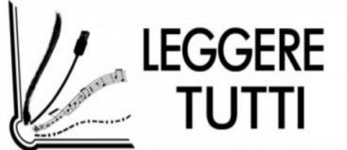

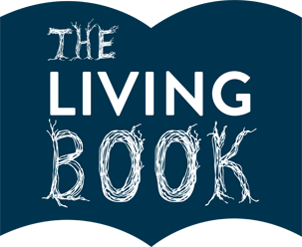

Un messaggio dalla biblioteca scolastica
IL PROGETTO continua fino al 31 ottobre…..

CARI LETTORI,

siamo sul finire dell’anno scolastico, ma non ancora del percorso iniziato insieme, un percorso che è cambiato profondamente in corso d’opera.

L’accompagnamento c’è stato, le iniziative proposte ai diversi gradi scolastici sono state molteplici e gli alunni hanno potuto avvantaggiarsi di una educazione alla lettura che, evidentemente, favorisce la competenza fondamentale e trasversale della lettura.

Tutti noi condividono la convinzione che:
- leggere fa bene a tutti
- leggendo si è meno soli
- tutte le risorse messe in campo favoriscono la condivisione, anche in un momento di chiusura, così inaspettato
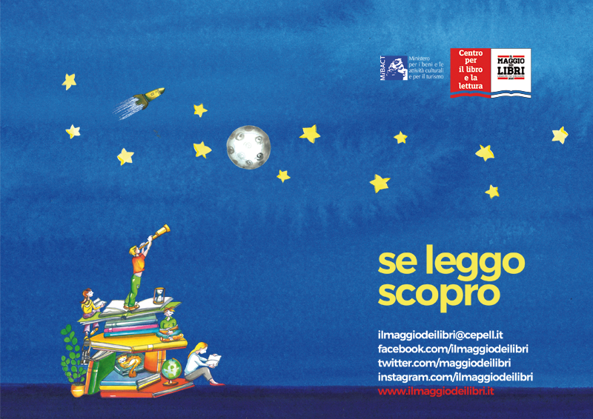
Il momento è così particolare e con incombenze così impreviste che il Centro nazionale del libro quest’anno ha prolungato MAGGIO mese dei libri fino al 31 ottobre,

Le classi che hanno lavorato sulla lettura dal ricordo di Sepulveda al diario di lettura, ad audioregistrazioni e booktrailer piuttosto che a SIAMO UN LIBRO APERTO, per continuare con pagine di CELESTIALE (ponti, giochi, esplorazioni…) etc. possano avere ulteriore tempo per concludere la partecipazione alle iniziative proposte attraverso ‘un prodotto di lettura’ secondo la CASSETTE degli ATTREZZI o altre risorse.
Tutte le risorse sono a disposizione sul sito della Rete bibliotecaria scuole vicentine www.rbsvicenza.org perciò, chi non avesse attivato le proposte, può ancora realizzare gli eleborati richiesti.
E’ previsto un premio agli allievi che hanno realizzato i lavori più interessanti

Potrete sbizzarrirvi nelle letture con BIBLIOESTATE , TANTI CONSIGLI DI LIBRI E ATTIVITà CHE POSSONO ACCOMPAGNARE LE VACANZE, comprese le visite in libreria dove vi attendono tante novità!

BUONA LETTURA da Loredana Perego

